Мищенко Христина Александровна

Урок № 44 Информатика 10 класс 18.04.2022

Тема урока: Текстовые, типизированные и не типизированные файлы. Файлы с прямым и последовательным доступом.
Цель урока: формирование представлений о текстовых, типизированных и не типизированных файлах; изучение файлов с прямым и последовательным доступом.

Добрый день, дорогие учащиеся 10 класса!

В рабочей тетради запишите число и тему урока.

- Теоретический материал.
Изучите предложенный материал.
Файл – последовательность элементов одного типа, которой присвоено общее имя.
Количество элементов файла заранее не определяется. Максимальный размер файла, размещенного во внешней памяти, ограничивается лишь техническими возможностями вычислительной системы.
Различают дисковые файлы и логические устройства.
Дисковый файл представляет собой именованную область внешней памяти на устройстве хранения информации, например, винчестере.
Логические устройства используют для организации обмена информацией с основными устройствами ввода-вывода, такими как дисплей, клавиатура и т. п. Логические устройства имеют стандартные имена, например:
CON– консоль: при выводе данных соответствует экрану, при вводе – клавиатуре;
PRN– принтер;
Доступ к элементу файла осуществляется через указатель файла. При выполнении операции чтения или записи указатель автоматически перемещается на следующий элемент.
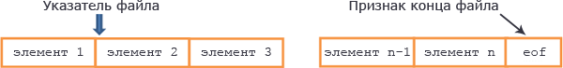
Любой элемент становиться доступен, лишь после того, как будут последовательно пройдены все предыдущие значения. После каждого элемента автоматически ставиться признак конца элемента, а в конце файла ставиться признак конца файла.
В зависимости от способа представления информации различают три типа файлов:
- типизированные файлы;
- текстовые файлы;
- нетипизированные файлы.
Текстовые файлы – это файлы, содержащие строки переменной длины. Доступ к каждой строке возможен лишь последовательно, начиная с первой. Одновременная запись и чтение запрещены.
Нетипизированные файлы – это файлы с произвольным доступом, которые используют для организации скоростного обмена между внешней и оперативной памятью.
Типизированный файл – файл с объявленным типом элементов, т.е. файл с одной и той же структурой элементов.
В языке Турбо Паскаль ввод-вывод информации осуществляется через файловые переменные.
Файл последовательного доступа – это файл, доступ к которому возможен только позиционированием на начало и конец и затем операциями обмена вида считать или обновить следующую (предыдущую) запись.
Файл прямого доступа – это файл, для которого возможен непосредственный доступ по номеру записи и операция обмена с явным указанием номера записи.
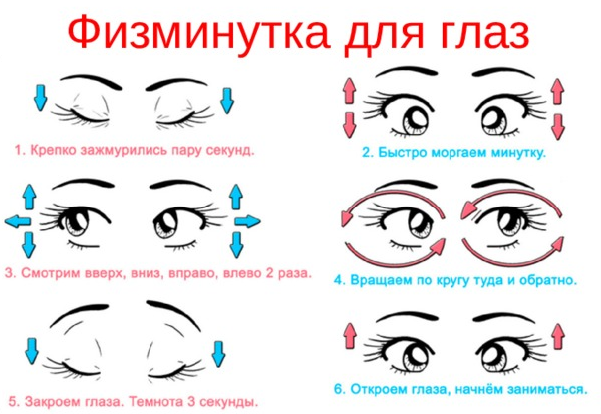

- Закрепление материала.

1. Прочитайте материал §27.
2. Просмотрите видео-уроки: https://youtu.be/p_3e-UHUZG0

- Контроль знаний.

Ответьте устно на вопросы:
- Что такое файл?
- От способа представления информации, какие бывают типы файлов?
- Что такое файлы прямого/последовательного доступа?

- Домашнее задание.

- Составить конспект.
- Посмотреть презентацию https://ppt-online.org/148641 .

Спасибо за урок!

Работу выполняйте в рабочей тетради. После выполнения, делайте фотографию работы и высылайте на почту: kristina.mishchenko.1995@mail.ru

